Der Pusteblumen-Trick | Zeichnen & Werken

1. Pflücke Pusteblumen, wenn sie am Verblühen, aber noch nicht geöffnet sind. | 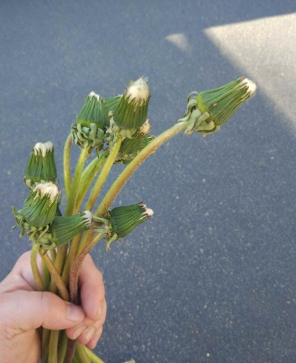
2. Hänge die Pusteblumen kopfüber an eine Schnur oder an den Wäschetrockner. | 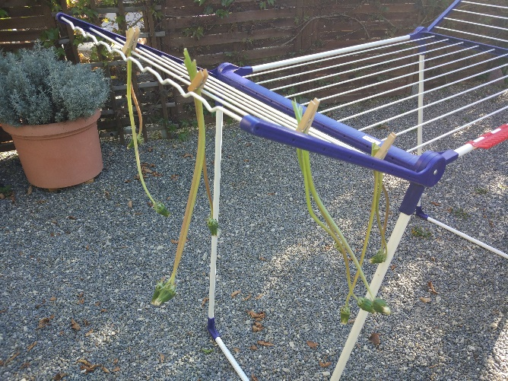
3. Die Pusteblumen öffnen sich. Und wenn du sie nun wegpusten willst – geht es nicht!  Du kannst sie in eine Vase stellen oder etwas damit dekorieren oder hast vielleicht sonst noch eine tolle Idee.  Viel Spass beim Ausprobieren! | 